Министерство образования и науки Российской Федерации

Федеральное государственное бюджетное образовательное учреждение

высшего образования

ИРКУТСКИЙ НАЦИОНАЛЬНЫЙ ИССЛЕДОВАТЕЛЬСКИЙ ТЕХНИЧЕСКИЙ УНИВЕРСИТЕТ

|  |
| --- |
| Институт информационных технологий и анализа данных |

наименование института

ОТЧЕТ ПО ЛАБОРАТОРНОЙ РАБОТЕ № 4

по дисциплине:

|  |
| --- |
| **Исследование операций** |
| **«Транспортная задача линейного программирования по критерию стоимости»** |

|  |  |  |  |  |  |
| --- | --- | --- | --- | --- | --- |
| Выполнил | АСУб-20-2 |  |  |  | Арбакова А.В. |
|  | шифр группы |  | подпись |  | Фамилия И.О. |
| Проверил |  |  |  |  | Китаева О.И. |
|  | должность |  | подпись |  | Фамилия И.О. |

Иркутск 2022 г.

1. **Постановка задачи.**

**Цель работы:** Получение навыков реализации моделей линейного программирования.

**Задание:** Построить математическую модель для задачи индивидуального варианта, составить компьютерную программу нахождения опорного решения, решить задачи и дать экономическую интерпретацию полученных результатов.

**Задача (вариант 2):**

Некоторый однородный продукт, сосредоточенный у m поставщиков Ai, в количестве i a ( i =1,2,...m ) единиц, необходимо доставить n потребителям Bj в количестве j b ( j =1,2,...,n ) единиц. Известна стоимость ij c перевозки единицы груза от i- го поставщика к j- му потребителю. Необходимо составить план перевозок, позволяющий вывести все грузы, полностью удовлетворить потребности и имеющий при этом минимальную стоимость. Исходные данные задачи представлены в таблице, соответствующей варианту задания.

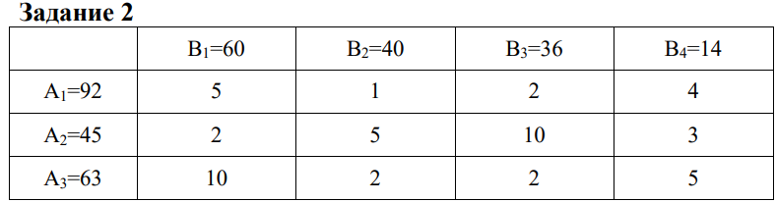

1. **Математическая модель задачи.**

Обозначим переменные:

x11 – количество товара от 1-го поставщика к 1-ому магазину

x12 – количество товара от 1-го поставщика к 2-ому магазину

x13 – количество товара от 1-го поставщика к 3-ему магазину

x14 – количество товара от 1-го поставщика к 4-ому магазину

x21 – количество товара от 2-го поставщика к 1-ому магазину

x22 – количество товара от 2-го поставщика к 2-ому магазину

x23 – количество товара от 2-го поставщика к 3-ему магазину

x24 – количество товара от 2-го поставщика к 4-ому магазину

x31 – количество товара от 3-го поставщика к 1-ому магазину

x32 – количество товара от 3-го поставщика к 2-ому магазину

x33 – количество товара от 3-го поставщика к 3-ему магазину

x34 – количество товара от 3-го поставщика к 4-ому магазину.

Целевая функция имеет вид:

$$F=5x_{11}+1x_{12}+2x_{13}+4x_{14}+$$

$$+ 2x_{21}+5x_{22}+10x_{23}+3x_{24}+$$

$$+ 10x_{31}+2x_{32}+2x_{22}+5x_{34}→min$$

$$\left\{\begin{aligned}x_{11}+x_{12}+x_{13}+x_{14}=92 \\ x_{21}+x_{22}+x_{23}+x_{24}=45 \\ x_{31}+x_{32}+x_{33}+x_{34}=63 \\ x_{11}+x_{21}+x_{31}=60 \\ x_{12}+x_{22}+x_{32}=40 \\ x_{13}+x_{23}+x_{33}=36 \\ x_{14}+x_{24}+x_{34}=14 \\ x_{ij}≥0, i∈\left(1,m\right);j∈\left(1,n\right)\end{aligned}\right.$$

1. **Нахождение опорного плана.**

|  |  |  |  |  |
| --- | --- | --- | --- | --- |
|  | B1 = 60 | B2 = 40 | B3 = 36 | B4 = 14 |
| A1 = 92 | 5 | 1 | 2 | 4 |
| A2 = 45 | 2 | 5 | 10 | 3 |
| A3 = 63 | 10 | 2 | 2 | 5 |

Проверим необходимое и достаточное условие разрешимости задачи.

(200>150)

Модель исходной транспортной задачи является открытой. Чтобы получить закрытую модель, введем дополнительную (фиктивную) потребность, равной 50 (200-150). Тарифы перевозки единицы груза к этому магазину полагаем равны нулю. Занесем исходные данные в распределительную таблицу.

|  |  |  |  |  |  |
| --- | --- | --- | --- | --- | --- |
|  | B1 = 60 | B2 = 40 | B3 = 36 | B4 = 14 | B5=50 |
| A1 = 92 | 5 | 1 | 2 | 4 | 0 |
| A2 = 45 | 2 | 5 | 10 | 3 | 0 |
| A3 = 63 | 10 | 2 | 2 | 5 | 0 |

Используем метод Фогеля:

|  |  |  |  |  |  |  |  |  |  |  |  |
| --- | --- | --- | --- | --- | --- | --- | --- | --- | --- | --- | --- |
| Поставщик | Потребитель | | | | | Запасы | Разности по строкам | | | | |
| B1 | B2 | B3 | B4 | B5 |
| A1 | 5[15] | 1[40] | 2 | 4[14] | 0[23] | 92 | 1 | 1 | 1 | 2 | 0 |
| A2 | 2[45] | 5 | 10 | 3 | 0 | 45 | 1 | - | - | - | - |
| A3 | 10 | 2 | 3[36] | 5 | 0[27] | 63 | 0 | 0 | 0 | 3 | 0 |
| Потребность | 460 | 40 | 36 | 14 | 50 |
| Разности по столбцам | 3 | 1 | 0 | 1 | 0 |
| 5 | 1 | 0 | 2 | 0 |
| - | 1 | 0 | 2 | 0 |
| - | - | 0 | 1 | 0 |
| - | - | - | 1 | 0 |

В результате получен первый опорный план, который является допустимым, так как все товара от поставщиков вывезены, потребность потребителей удовлетворена, а план соответствует системе ограничений транспортной задачи.

Подсчитаем число занятых клеток таблицы, их 7, m + n - 1 = 7, следовательно, опорный план является невырожденным.  
Значение целевой функции для этого опорного плана равно:

$$F=5×15+40+4×14+0×23+2×45+2×36+0×27=333$$

1. **Результаты решения задачи методом потенциалов.**

Введем предварительные потенциалы ui, vj.

Проверим оптимальность опорного плана. Найдем предварительные потенциалы ui, vj. по занятым клеткам таблицы, полагая, что u1 = 0.

|  |  |  |  |  |  |  |
| --- | --- | --- | --- | --- | --- | --- |
|  | B1 | B2 | B3 | B4 | B5 | ui |
| A1 | 5[15] | 1[40] | 2 | 4[14] | 0[23] | 0 |
| A2 | 2[45] | 5 | 10 | 3 | 0 | -3 |
| A3 | 10 | 2 | 3[36] | 5 | 0[27] | 0 |
| vj | 5 | 1 | 2 | 4 | 0 |  |

Составим оценочную матрицу:

C = $\begin{matrix}0 & 0 & \begin{matrix}0 & 0 & 0\end{matrix} \\ 0 & 3 & \begin{matrix}11 & 2 & 3\end{matrix} \\ 5 & 1 & \begin{matrix}1 & 1 & 0\end{matrix}\end{matrix}$

Опорный план является оптимальным, так как в оценочной матрице нет отрицательных элементов.

Минимальные затраты составят:

$$F=5×15+40+4×14+0×23+2×45+2×36+0×27=333$$

1. **Результаты решения задачи с помощью Excel-таблиц.**

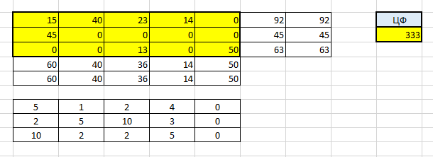

1. **Экономическая интерпретация.**

Решение задачи показало, что:

* из 1-го склада необходимо груз направить в 1-й магазин - 15 ед., во 2-й магазин - 40 ед., в 3-й магазин - 23 ед., в 4-й магазин -14 ед.
* из 2-го склада необходимо весь груз направить в 1-й магазин - 45 ед.
* из 3-го склада необходимо груз направить в 3-й магазин - 13 ед. и в 5-й магазин - 50 ед.

Целевая функция равна 333 у.е.